Pemberdayaan Guru MTs, MI, RA Islamiyah Lampung Barat Melalui Pelatihan Pemanfaatan AI dan Pendekatan Jelajah Alam Sekitar (JAS)
Achyani*1, Purwiro Harjati², Nyoto Suseno³, Nedi Hendri⁴, Fenny Thresia⁵
Universitas Muhammadiyah Metro, Jl. Ki Hajar Dewantara 15A, Metro, Lampung.
E-mail: acysbd@gmail.com (*corresponding author)

ABSTRAK
Kegiatan pengabdian masyarakat ini bertujuan untuk meningkatkan kompetensi guru di MTs Islamiyah Lampung Barat melalui dua topik utama, yaitu pemanfaatan Artificial Intelligence (AI) dalam penyusunan perangkat pembelajaran serta rekonstruksi fakta lapangan menjadi materi ajar berbasis Jelajah Alam Sekitar (JAS). Metode pelaksanaan berupa In House Training (IHT) yang diikuti oleh 21 guru MI, MTs, dan RA di Kecamatan Suoh. Hasil kegiatan menunjukkan adanya peningkatan kompetensi guru, ditandai dengan kenaikan rata-rata nilai pre-test (6,89) menjadi post-test (7,67) dengan normalized gain sebesar 0,27 (kategori rendah–sedang). Faktor keberhasilan meliputi relevansi materi, praktik langsung, dan kolaborasi antarguru, sedangkan variasi hasil dipengaruhi oleh perbedaan literasi digital dan motivasi peserta. Kegiatan ini memberikan implikasi penting bagi pemberdayaan guru di wilayah pedesaan agar mampu mengintegrasikan teknologi modern dan potensi lokal dalam pembelajaran.
Kata Kunci: Pengabdian masyarakat; Artificial Intelligence; Jelajah Alam Sekitar.

ABSTRACT
This community service activity aims to improve teachers’ competence at MTs Islamiyah Lampung Barat through two main topics: the use of Artificial Intelligence (AI) in preparing learning tools and the reconstruction of field facts into learning materials based on the Exploration of Surrounding Nature (JAS) approach. The implementation method was an In House Training (IHT) attended by 21 teachers from MI, MTs, and RA in Suoh District. The results showed an increase in teacher competence, as indicated by the average pre-test score (6.89) rising to post-test (7.67) with a normalized gain of 0.27 (low to medium category). Success factors include material relevance, hands-on practice, and teacher collaboration, while result variation was influenced by differences in digital literacy and participant motivation. This program has significant implications for empowering rural teachers to integrate modern technology and local potential into learning.
Keywords: Community service; Artificial Intelligence; JAS approach

PENDAHULUAN
Guru sebagai ujung tombak pendidikan dituntut untuk adaptif terhadap perkembangan zaman, termasuk penguasaan teknologi digital dan pemanfaatan potensi lokal. Keterampilan menggunakan AI dalam penyusunan perangkat ajar dapat mempercepat dan memperkaya kreativitas guru, sementara pendekatan JAS memungkinkan guru menghadirkan fakta lingkungan sekitar sebagai sumber belajar yang kontekstual (Tilbury, 1995). Namun, keterbatasan literasi digital dan minimnya integrasi potensi lokal masih menjadi kendala guru di daerah pedesaan. Oleh karena itu, UM Metro melaksanakan kegiatan IHT sebagai strategi pemberdayaan guru di MTs Islamiyah, Suoh, Lampung Barat.

METODE PELAKSANAAN
Kegiatan dilaksanakan pada 8–9 September 2025 di MTs Islamiyah Lampung Barat dengan melibatkan 21 guru (MI, MTs, dan RA). Tahapan kegiatan meliputi: (1) Pra-kegiatan berupa koordinasi, analisis kebutuhan, dan persiapan perangkat. (2) Kegiatan utama berupa penyampaian materi, praktik langsung pemanfaatan AI (ChatGPT, Canva AI, Quizizz, Curipod), serta latihan rekonstruksi fakta ekologi TNBBS menjadi materi ajar berbasis JAS. (3) Evaluasi melalui pre-test, post-test, observasi, dan refleksi.

HASIL DAN PEMBAHASAN
- Hasil Pre-Test dan Post-Test
Hasil Pre-Test Peserta (Rata-rata: 6,89), rata-rata nilai pre-test: 6,89. Hasil Post-Test Peserta (Rata-rata: 7,67), rata-rata nilai post-test: 7,67
- Analisis:
Nilai rata-rata meningkat dari 6,89 (pre-test) menjadi 7,67 (post-test). Peningkatan sebesar 0,78 poin menunjukkan kegiatan cukup efektif meningkatkan kompetensi guru. Peserta menunjukkan pemahaman lebih baik tentang pemanfaatan AI dan penerapan JAS setelah mengikuti pelatihan.
- Analisis Normalized Gain
Perhitungan Normalized Gain dilakukan untuk mengetahui efektivitas peningkatan hasil belajar guru dari pre-test ke post-test. Rumus gain ternormalisasi (g) adalah:
g = (Post-test – Pre-test) / (Skor Maksimum – Pre-test)
Rata-rata Pre-test: 6.86
Rata-rata Post-test: 7.70
Rata-rata Normalized Gain (⟨g⟩): 0.27
Berdasarkan interpretasi Hake (1999):
- ⟨g⟩ < 0,3 → kategori rendah
- 0,3 ≤ ⟨g⟩ < 0,7 → kategori sedang
- ⟨g⟩ ≥ 0,7 → kategori tinggi
Dengan demikian, hasil kegiatan menunjukkan peningkatan kompetensi guru berada pada kategori rendah menuju sedang.
Grafik Distribusi Normalized Gain Peserta:
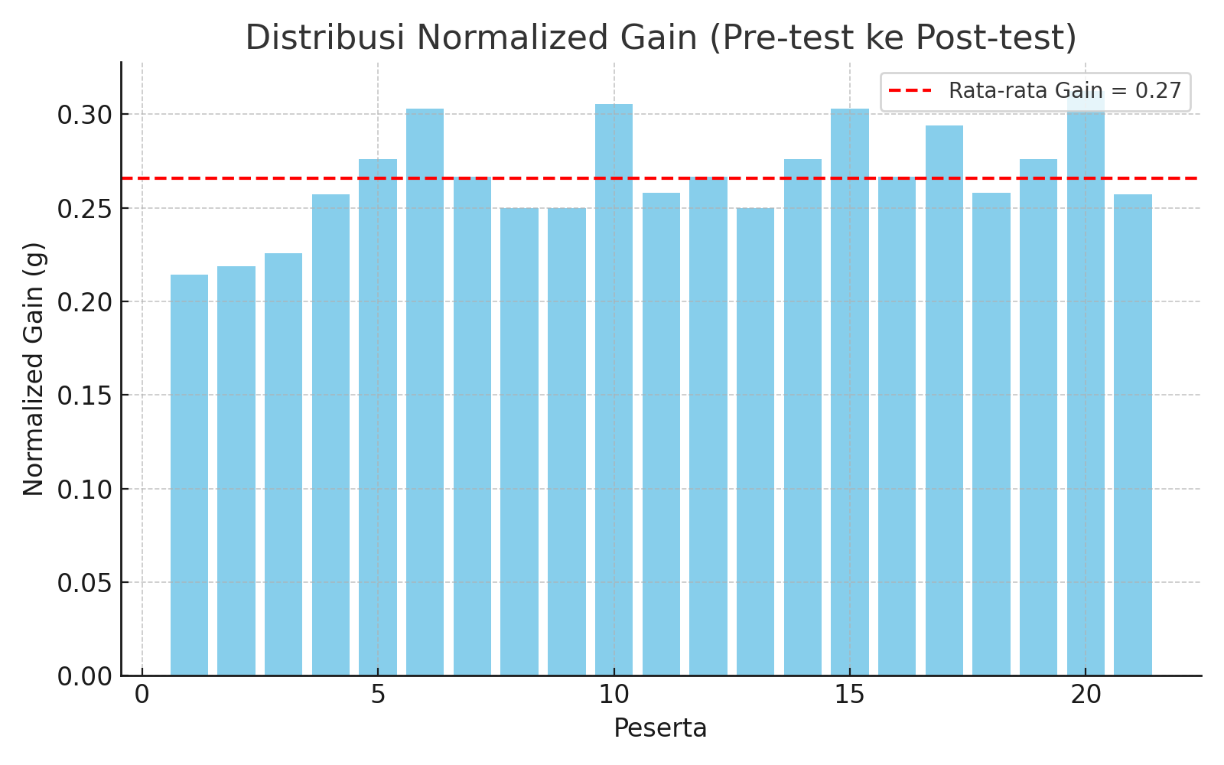

B. Pembahasan
1. Analisis Kenaikan Hasil Pre-Test ke Post-Test
Hasil pre-test menunjukkan rata-rata nilai peserta 6,89, sedangkan rata-rata post-test meningkat menjadi 7,67. Artinya, terdapat peningkatan sebesar 0,78 poin. Perhitungan menggunakan normalized gain (⟨g⟩) menghasilkan rata-rata 0,27, yang termasuk kategori rendah menuju sedang.
Temuan ini menunjukkan bahwa kegiatan pelatihan memiliki dampak positif, meskipun belum optimal. Menurut Hake (1999), nilai normalized gain <0,3 dikategorikan rendah, 0,3–0,7 sedang, dan ≥0,7 tinggi. Dengan demikian, program ini berhasil mendorong peningkatan pemahaman guru, terutama dalam pemanfaatan AI untuk perangkat pembelajaran dan rekonstruksi fakta melalui JAS, meskipun efeknya masih terbatas.
2. Faktor Penyebab Terjadinya Kenaikan
Kenaikan nilai peserta tidak lepas dari relevansi materi pelatihan. Menurut Joyce, Weil, & Calhoun (2015), model pelatihan yang mengintegrasikan praktik langsung (hands-on training) lebih efektif meningkatkan kompetensi guru karena mereka belajar melalui pengalaman nyata, bukan sekadar teori.
Selain itu, konsep learning community yang diterapkan dalam pelatihan selaras dengan pandangan Vygotsky (1978) tentang sociocultural learning, yaitu bahwa interaksi sosial mempercepat internalisasi pengetahuan. Kolaborasi antarguru selama kegiatan terbukti membantu peserta saling belajar, bertukar ide, dan memperkuat pemahaman.
3. Faktor Mengapa Kenaikan Peserta Tidak Sama
Variasi hasil antar peserta dapat dijelaskan melalui teori entry behavior (Bruner, 1960), yang menekankan bahwa kemampuan awal memengaruhi capaian belajar. Guru dengan literasi digital tinggi cenderung memperoleh hasil lebih baik dalam materi AI dibanding guru yang masih awam.
Selain itu, motivasi belajar juga berperan penting. Keller (1987) melalui model ARCS (Attention, Relevance, Confidence, Satisfaction) menjelaskan bahwa perbedaan motivasi individu menyebabkan variasi keterlibatan dan hasil belajar. Guru yang lebih termotivasi untuk mencoba aplikasi AI atau aktif dalam diskusi JAS menunjukkan peningkatan lebih signifikan dibanding yang kurang terlibat.
Kesiapan perangkat dan keterbatasan waktu juga menjadi faktor penghambat. Pelatihan singkat membuat sebagian guru belum maksimal mengeksplorasi teknologi maupun praktik JAS. Hal ini sejalan dengan penelitian Guskey (2002) yang menyebutkan bahwa program pengembangan profesional guru membutuhkan tindak lanjut (follow-up support) agar perubahan kompetensi lebih berkelanjutan.

4. Implikasi

Secara praktis, hasil ini menegaskan pentingnya desain pelatihan yang:

Berbasis praktik langsung, sehingga guru benar-benar mencoba teknologi maupun metode pembelajaran.

Didukung tindak lanjut, berupa coaching clinic atau pendampingan pasca pelatihan, agar peningkatan kompetensi lebih merata.

Mengintegrasikan konteks lokal, sebagaimana diungkapkan Tilbury (1995), pembelajaran berbasis lingkungan memberikan makna lebih kuat karena terkait langsung dengan realitas kehidupan peserta didik.

Dengan demikian, kegiatan ini dapat menjadi fondasi awal pemberdayaan guru, namun masih perlu strategi lanjutan untuk memastikan peningkatan kompetensi yang lebih signifikan dan merata di masa depan.

SIMPULAN
Kegiatan PkM ini berhasil meningkatkan kompetensi guru dalam: (1) Pemanfaatan AI untuk percepatan penyusunan perangkat ajar, dan (2) Rekonstruksi fakta lokal menjadi materi ajar kontekstual berbasis JAS. Walaupun peningkatan masih pada kategori rendah–sedang, kegiatan ini memberikan fondasi penting bagi pemberdayaan guru madrasah di wilayah pedesaan.

DAFTAR PUSTAKA
- Bruner, J. S. (1960). The Process of Education. Cambridge: Harvard University Press.
- Guskey, T. R. (2002). Professional development and teacher change. Teachers and Teaching: Theory and Practice, 8(3), 381–391.
- Hake, R. R. (1999). Analyzing change/gain scores. Unpublished document, Indiana University.
- Joyce, B., Weil, M., & Calhoun, E. (2015). Models of Teaching (9th ed.). Boston: Pearson Education.
- Keller, J. M. (1987). Development and use of the ARCS model of instructional design. Journal of Instructional Development, 10(3), 2–10.
- Tilbury, D. (1995). Environmental education for sustainability: Defining the new focus of environmental education in the 1990s. Environmental Education Research, 1(2), 195–212.
- Vygotsky, L. S. (1978). Mind in Society: The Development of Higher Psychological Processes. Cambridge: Harvard University Press.

Lampiran: Foto Kegiatan

- 